dr Paulina Wójcik-Topór
Wydział Polonistyki Uniwersytet Jagielloński Zakład Logopedii Uniwersytet Jagielloński
Zaburzenia pisania u osób dorosłych z chorobami neurologicznymi w diagnozowaniu i postępowaniu terapeutycznym
Streszczenie
Umiejętność pisania jest ważnym elementem diagnozy logopedycznej osób z uszkodzeniami neurologicznymi. Oprócz mowy i innych umiejętności wskazuje nie tylko na funkcjonowanie w aspekcie graficznym, ale także językowym osoby badanej. Pokazuje przebieg i korelację między różnymi procesami poznawczymi. Sama zdolność pisania w momencie zakłóceń powoduje m.in. zubożenie wachlarza komunikacji językowej, a tym
samym wywołuje ograniczenie w funkcjonowaniu społecznym osoby dorosłej.
Niniejszy artykuł jest próbą omówienia, jakim zaburzeniom neurologicznym u osób dorosłych mogą towarzyszyć zaburzenia pisania. Analiza wybranych form pisemnych jest dowodem na ich występowanie, a tym samym przybliża odkształcenia jakościowe i ilościowe, które mogą pojawić się. Jednocześnie ma na celu zachęcić, oprócz diagnozowania takich
zaburzeń do budowania postępowania terapeutycznego.
Słowa kluczowe: afazja, agrafia, agnozja, komunikacja, mikrografia, makrografia, pisanie,
terapia logopedyczna, zespół pomijania stronnego
Abstract
Writing disorder in adults with neurological diseases in diagnosis and therapeutic management
Writing is an important element in the speech therapy diagnosis of people with neurological injuries. In addition to speech and other skills, it indicates not only the functioning in the graphic aspect, but also in the language of the examined person. It shows the course and correlation between various cognitive processes. Disturbed writing ability causes i.a. impoverishment of the range of linguistic communication and thus causes a limitation in the social functioning of an adult.
1
This article is an attempt to discuss what neurological disorders in adults can be associated with writing disorders. The analysis of selected written forms proves their occurrence and thus brings closer qualitative and quantitative deformations that may occur. At the same time, it aims to encourage, apart from diagnosing such disorders, to build a
therapeutic procedure.
Key words: aphasia, agraphia, agnosia, communication, micrography, macrography, writing, speech therapy, side skipping syndrome
Wstęp
Pisanie jest jedną z ważnych umiejętności człowieka. Oprócz mowy stanowi wtórny środek komunikacji. W historii i dorobku kulturowym jest jednym z istotnych źródeł badawczych. Sama definicja czasownika pisać wskazuje na kilka aspektów tej umiejętności. Bowiem według podanej definicji w Słowniku Współczesnego Języka Polskiego oznacza:
1. ‘kreślić na czymś litery, cyfry itp. ręcznie, za pomocą maszyny, komputera, w celu wyrażenia czegoś słowami, 2. ‘układać, komponować jakiś tekst, utwór, dzieło, utrwalając go za pomocą pisma, 3. ‘utrwalać, ujmować swoje myśli za pomocą pisma, 4. donosić, przekazywać komuś, coś, jakieś informacje na piśmie lub w druku (SWJP 1998: 48). W analizie tej umiejętności należy uwzględnić zarówno aspekt graficzny, jak i zdolność komponowania wypowiedzi oraz przekazywania myśli. W przypadku osób z chorobami neurologicznymi, oprócz upośledzenia zdolności komunikacji ustnej, dochodzi często do szeregu innych towarzyszących zaburzeń, które mogą wynikać z osłabienia procesów
poznawczych, a będą wpływać na zdolność pisania.
Chcąc dokonywać analizy umiejętności pisania oprócz oceny ilościowych zaburzeń, należy uwzględnić też ich jakościowy charakter. Ważne jest, aby wziąć pod uwagę sprawność grafomotoryczną, na którą składa się ocena: ręki wiodącej, jej układ i ruch, a także sposób trzymania narzędzia pisarskiego, usytuowanie kartki, postawa siedząca i tempo pracy. W przypadku osób z chorobami neurologicznymi można się spodziewać, iż dodatkowo czynnikami wpływającymi na sprawność grafomotoryczną będą porażenie lub niedowład
kończyn górnych, drżenie, ruchy mimowolne. W przypadku osób z niedowładem ręki
2
dominującej, jako terapeuci staramy się uruchomić do pisania rękę pomocniczą, ponieważ
zaobserwowano lepsze uruchamianie procesów językowych, gdy pacjent podejmuje także
próby pisania.
Na zachowanie umiejętności pisania u pacjentów z chorobami
neurologicznymi będzie miała wpływ lokalizacja, głębokość uszkodzenia mózgu oraz czas
i rodzaj zachorowania.
Afazja i zaburzenia pisania
Zaburzenia pisania często odzwierciedlają trudności komunikacji werbalnej. Sama afazja i agrafia jako deficyty, które współwystępują, mogą być zróżnicowane pod względem nasilenia i rodzaju. Nie można na podstawie samej umiejętności pisania dokonać klasyfikacji afazji. Sama trudność w pisaniu może być uzależniona od lokalizacji uszkodzenia w zakresie półkuli dominującej dla mowy (Daniluk 2017: 489-490). Patologia takich obszarów jak: przedni obszar mowy – okolica Broki, kora od przodu od okolicy Broki, dodatkowe pole ruchowe, tylny obszar mowy – tylna, dolna część górnego zakrętu skroniowego, dolna i tylna okolica płata ciemieniowego, okolica ciemieniowo-skroniowo-potyliczna, może powodować w pisaniu odkształcenia jakościowe i ilościowe. Badania pokazują, iż często dochodzi do zaburzeń pisania spontanicznego, a na przykład zachowane jest pismo automatyczne, np. podpisywanie lub kopiowanie czy pisanie po śladzie (Lorch 2013: 369, por. Daniluk 2017: 491). W samej koncepcji Łurii dokonana została klasyfikacja zaburzeń pisania w zależności od defektu podstawowego. Zatem można mówić o agrafii: wzrokowej, słuchowej, artykulacyjno-kinestetycznej, ruchowo-kinetycznej oraz dynamicznej (Panasiuk 2007: 40). Stąd też w zależności od typu afazji można zaobserwować innego rodzaju zaburzenia w
umiejętności pisania.
U chorych z afazją Broki dochodzi często do dezautomatyzacji czynności pisania, a
w piśmie spontanicznym i pod dyktando występują agramatyzmy, metatezy, opuszczanie liter oraz trudności z segmentacją tekstu (Daniluk 2017: 492).
W przypadku afazji aferentnej ruchowej pacjenci mają zaburzenia świadmości dźwiękowej, co przekłada się w piśmie na występowanie paragrafii i przekształceń
lietrowych.
3
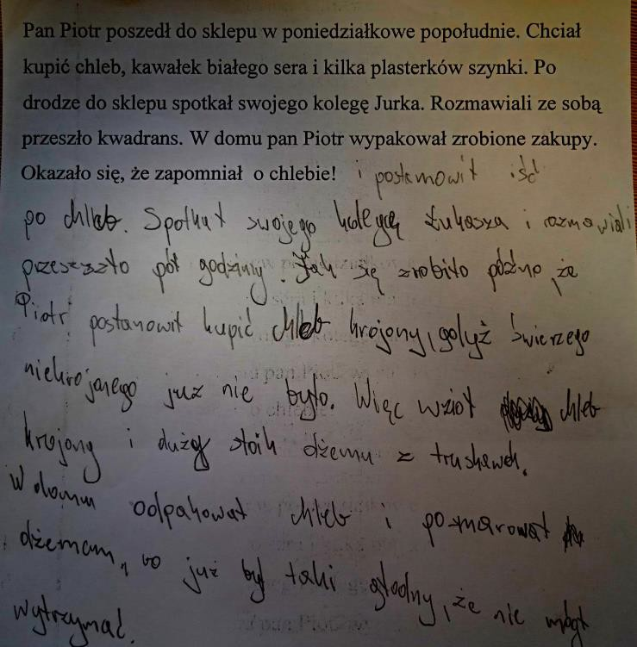
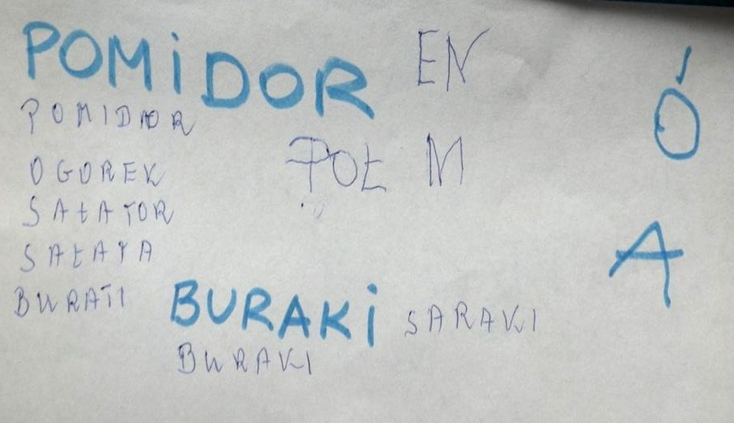
Rysunek 1 Próba kopiowania i pisania pod dyktando pacjentki po udarze niedokrwiennym z aferentną afazją ruchową.
Źródło: materiał własny
W przypadku afazji dynamicznej pacjenci mają trudność z generowaniem
wypowiedzi, inicjowaniem pisania. Tworzone teksty są krótkie, czasami odbiegają od tematu,
albo chory powraca do wątku, generując krótkie treści niepowiązane ze sobą.
Pisanie pod
dyktando i pismo spontaniczne jest zniesione, a w podejmowanych
perseweracje oraz złe zestawienia sylab (Daniluk 2017: 495).
próbach
zdarzają
się
Rysunek 2 Próby pisania od siebie pacjentki z afazją dynamiczną. Źródło: materiał własny
4
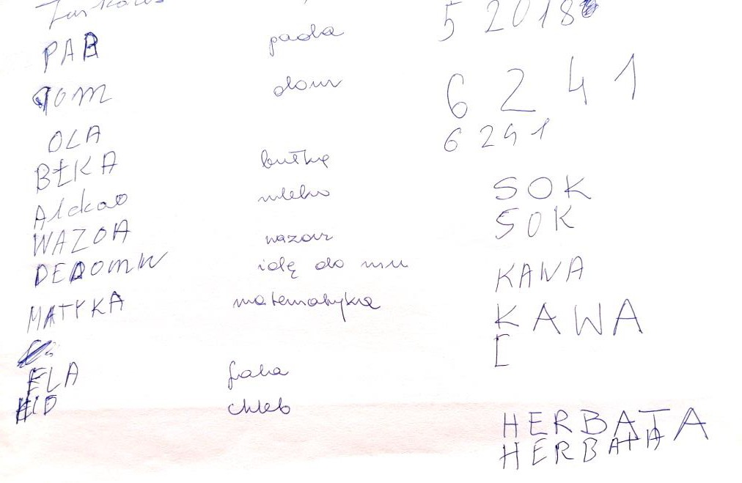
Analizowany materiał pokazuje trudności z pismem spontanicznym, liczne
powtórzenia. Zdarzają się błędy ortograficzne oraz problemy z utrzymaniem pisma w jednej linii.
Pacjenci z afazją akustyczną mają trudność z utrzymaniem wzorca słuchowego, co
przekłada się m.in. na umiejętność pisania. W podejmowanych próbach można zaobserwować
przestawianie, opuszczanie lub wstawianie liter, sylab, błędy morfologiczne,
ortograficzne, semantyczne substytucje oraz neologizmy (Daniluk 2017: 495).
składniowe
i
Rysunek 3 Próby pisania pod dyktando oraz przepisywania pacjenta z afazją akustyczną.
Źródło: materiał własny
W przedstawionym materiale dodatkowo pacjent przedstawia trudność
z zapisem
graficznym, stosując naprzemiennie litery drukowane i kursywę. Kopiowanie wyrazów, cyfr
jest lepsze.
W pisaniu pacjentów z afazją przewodzenia widoczne są parafazje fonemiczne,
semantyczne oraz neologizmy.
5
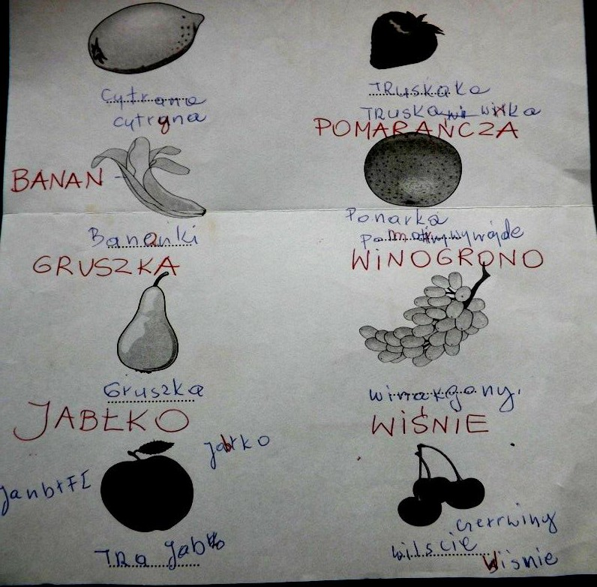
Rysunek 4 Próby podpisywania i kopiowania nazw przez pacjenta z afazją przewodzenia. Źródło: materiał własny
Na przedstawionym materiale widoczne są zaburzenia w zakresie kopiowania,
podpisywania,
co
skutkuje
licznymi
neologizmami,
substytucjami,
wstawianiem
dodatkowych liter. U pacjenta takie same zaburzenia pojawiały się w mowie.
W kontekście pacjentów z różnymi typami afazji zauważalne są zaburzenia języka na
poziomie segmentalnym w tekstach pisanych i
wzorca mogą dotyczyć zarówno użycia znaków ortograficznych, kompozycji tekstu. Nie sposób
przepisywanych. Zaburzenia w realizacji
diakrytycznych, jak i zastosowania zasad jednak rozgraniczyć, które zaburzenia są
wynikiem trudności we wzrokowym zapamiętywaniu graficznego zapisu, a które deficytem w
rozpoznawaniu słuchowym (Panasiuk 2007: 43).
Agnozja, apraksja i pisanie
Zaburzeniami, które mogą towarzyszyć pacjentom z objawami afatycznymi są apraksja i agnozja. Apraksja odwołuje się do zaburzeń w wykonywaniu ruchów, które mogą być spowodowane osłabieniem siły mięśni1 (Mohr J. P., 2000:10). Zaburzenie to dezorganizuje plan, a także realizację zamierzonej aktywności (Herzyk 2005: 135). Agnozja może być zaburzeniem towarzyszącym afazji i polega na deficycie rozpoznawania bodźca
zapisanego. Zaburzenia komunikacji pisemnej są w różnym stopniu nasilone i będą zależeć od
1 Apraksja jest powiązana z zaburzeniami ruchów ciała i może występować z dyspraksją kinetyczną kończyn,
ideacyjną (ruchy pacjenta nie mają celowego planu, choć wykonywane są spontanicznie) i ideomotoryczną
(wykonywane są ruchy spontaniczne, natomiast nie są prawidłowe przy poleceniach słownych) (Mohr 2000: 10)
6

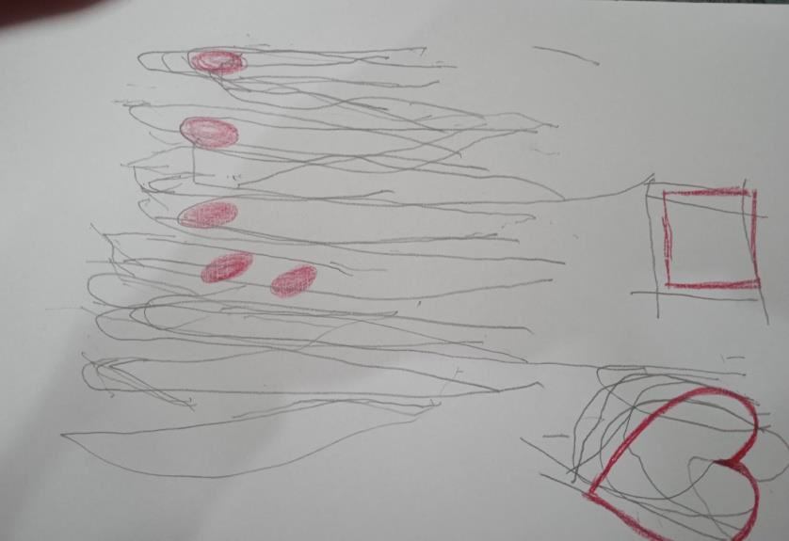
wariantu agnozji wzrokowych. W literaturze odnotowuje się: agnozję apercepcyjną, która
polega na nieprawidłowościach w odróżnianiu oraz agnozję asocjacyjną, gdzie występuje
brak
połączenia
między
całkowicie
rozpoznawanym
bodźcem
a
wcześniejszym
doświadczeniem w nazywaniu i klasyfikowaniu go do innej grupy. Dodatkowo zdarza się, że występuje agnozja słuchowa, czyli nieprawidłowść w odróżnianiu dźwięków, zwana też czystą głuchotą słowną oraz agnozja dotykowa, gdzie pacjent nie rozpoznaje przedmiotów za
pomocą dotyku, przy zachowanym rozpoznawaniu wzrokiem (Mohr 2000: 10).
Rysunek 5 Zaburzenia pisania i rysowania spowodowane agnozją i apraksją u pacjentki po udarze. Źródło: materiał własny
W przedstawionym materiale obserwuje się duże zaburzenia pisania i rysowania, które były spowodowane zarówno apraksją , jak i agnozją, zarówno asocjacyjną, a także słuchową i dotykową. We wczesnej fazie zachorowania pacjentka nie potrafiła ona używać adekwatnie przedmiotów, a w przypadku umiejętności pisania, miała trudność z właściwym trzymaniem
narzędzia pisarskiego.
Zespół pomijania stronnego
Zespół pomijania stronnego jest związany z funkcjonowaniem procesów uwagowych, a także towarzyszącymi im zakłóceniami przestrzenno- wzrokowymi. Pacjenci z tym zespołem wykazują tendencję do pomijania jednej ze stron, krańców przestrzeni. Takie trudności dotyczą umiejętności czytani i pisania, ale także różnych sytuacji, gdzie pacjent ignoruje swoje deficyty, bo ma brak świadomości ich występowania. W umiejętności pisania
7
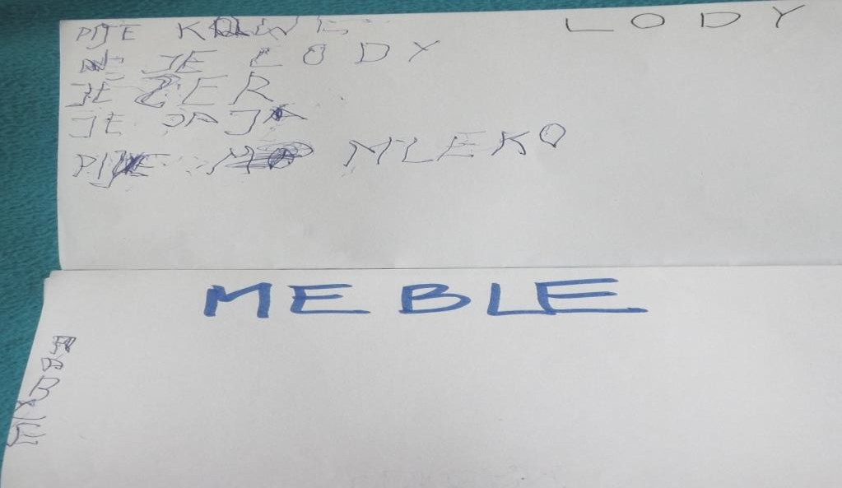
przekłada się to na niewłaściwe rozmieszczenie tekstu, pominięcia jednej strony kartki, zwiększanie marginesu, a także pomijanie liter czy perseweracje. Mechanizm pomijania stronnego jako zaburzenie uwagi pokazuje trudności w obrębie różnych jej składników, m.in.
wybiórczości, przenoszenia oraz wzbudzania (Szepietowska 2017: 518-519).
Rysunek 6 Zaburzenia pisania u pacjenta z pomijaniem stronnym i afazją mieszaną po krwotoku śródmózgowym.
Źródło: materiał własny
W prezentowanym materiale widoczne są trudności z właściwym przestrzennym rozmieszczeniem liter (nawet przy kopiowaniu), liczne kreślenia, zapis odbicia lustrzanego przy pisaniu litery [s]. W przypadku urazów krwotocznych istnieje większa szansa na ustępowanie z czasem zaburzeń tego typu, kiedy dochodzi do absorpcji krwiaka, aniżeli
w przypadku zaburzeń o etiologii niedokrwiennej.
Pomijanie stronne oraz niewłaściwe rozmieszczenie tekstu może występować u osób po uszkodzeniu prawej półkuli mózgu. Wówczas chory ma brak świadomości przestrzeni, niewłaściwie rozmieszcza tekst, a dodatkowo towarzyszyć może agnozja wzrokowa i zespół
czystej ślepoty słów.
8
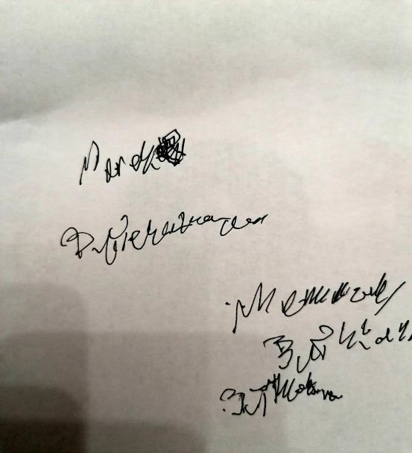
Rysunek 7 Próby podpisu i pisania pod dyktando słowa 'bułka' przez pacjenta z pragnozją. Źródło: materiał własny
Materiał pokazuje trudności u pacjenta z rozmieszczeniem właściwym tekstu w przestrzeni oraz brak kontroli w pisaniu. W początkowym etapie po zachorowaniu u chorego w piśmie obecne były kreślenia, odkształcenia jakościowe i ilościowe, a pismo spontaniczne
niemożliwe.
Mikrografia
Mikrografia jest zaburzeniem pisma, które polega na znacznym pomniejszeniu liter, czasami prowadząc do nawet nieczytelności. Spowodowana jest najczęściej sztywnością, drżeniem, akinezją, blokadą ruchu rąk, a nawet zastygnięciem oraz trudnością z kontrolą nacisku. Niesprawność pisania może być wywołana samą postawą ciała pacjenta- sztywnością i niezbornością ruchów. Badania wykazują, że około 60% pacjentów z chorobą Parkinsona2 i
zespołach parkinsonowskich ma mikrografię.
2
Choroba Parkinsona- w chorobie tej dochodzi do zaburzeń neurotransmisji dopaminergicznej w jądrach
podstawnych. Choroba ta może być kombinacją objawów: sztywności mięśni, pochylonej sylwetki ciała,
drżeniem spoczynkowym, zaburzeniem postawy ciała, objawami przymrożenia. Podaje się, że występują zaburzenia mowy o typie dyzartrii hipotonicznej oraz zaburzenia pisma w postaci mikrografii (Fahn, Przedborski 2000: 680).
9

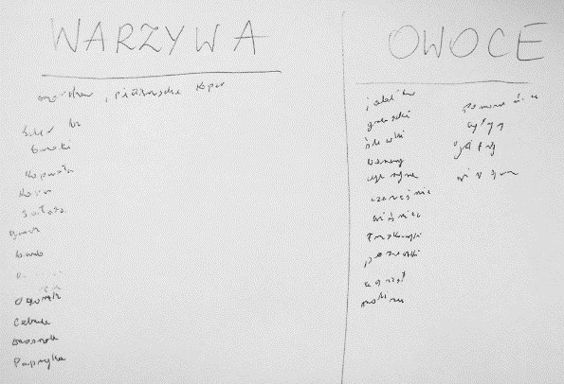
Rysunek 8 Mikrografia u pacjenta z chorobą Parkinsona Źródło: materiał własny
Pismo pacjenta jest znacznie pomniejszone, co prowadzi do braku czytelności. Zaznaczenie
kategorii przez terapeutę, ułatwia odczytanie zapisanego słowa na zasadzie prób globalnego odczytywania, gdzie można się sugerować kształtem całościowym zapisanych wyrazów.
Makrografia
W makrografii obserwuje się zaburzenia pisania polegające na coraz większym zapisie liter. Zaburzenia tego typu objawiające się pismem o dużych literach, czasem z brakiem utrzymania go w liniaturze mogą występować w chorobie Huntingtona3. Pismo wówczas zmienia się, gdy ruchy mimowolne4 dominują nad bradykinezją5. Ruchom mimowolnym, które są wynikiem zaburzeń ośrodkowego układu nerwowego może towarzyszyć sztywność
wywołana ciągłymi wyładowaniami w mięśniach (Fahn 2000: 40-41).
3
Choroba Huntingtona – nazywana inaczej pląsawicą, jest chorobą postępującą i dziedziczną. Głównymi
objawami schorzenia są ruchy mimowolne, zaburzenia osobowości i otępienie (Fahn 2000: 659).
4 Ruchy pląsawicze, mimowolne – ruchy bezcelowe, nagłe, występują w sposób przypadkowy i mogą dotyczyć różnych części ciała. Na wczesnym etapie choroby Huntingtona mogą pojawiać się grymasy twarzy, marszczenia czoła oraz wzruszenia ramionami i szarpiące ruchy kończyn (Fahn 2000: 660).
5 Bradykinezja- powolne ruchy, trudności z zapoczątkowaniem ruchu.
10

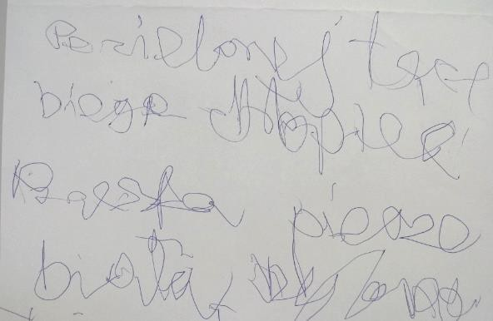
Rysunek 9 Makrografia u pacjenta po zawale mostu. Źródło: materiał własny
W zamieszczonym wyżej materiale, gdzie pacjent pisał pod dyktando widoczne są deficyty realizacyjne i odkształcenia jakościowe pisma. Obserwuje się trudności w utrzymaniu pisma w jednej linii, litery przybierają coraz większy kształt, zmienne pochylenie i stają się nawet
nieczytelne.
Ataksja i zaburzenia pisania
Ataksja jest schorzeniem, dla którego charakterystyczne są trzy cechy: ataksja, genetyczna przyczyna oraz patologia móżdżku oraz jego połączeń. U osób dorosłych około czwartej dekady życia może dojść zachorowania. Wówczas obserwuje się ataksję chodu oraz towarzyszący oczopląs i hipermetryczne sakady6. Sam móżdżek i drogi rdzeniowo- móżdżkowe mogą być zajęte w wielu schorzeniach neurologicznych o etiologii metabolicznej, nowotworowej i naczyniowej. W przypadku ataksji móżdżkowej dziedzicznej,
badania prowadzone przez Boteza wykazały, iż u chorych z ataksją móżdżkową występują
trudności
w
realizacji zadań,
które wymagają
zdolności organizacji
wzrokowo-
przestrzennych. Wynika to z zakłóceń połączeń nerwowych , które występują między móżdżkiem a korową okolicą ciemieniową. U badanych osób mówi się o przestrzennej agrafii. Badania neuroobrazowe fMRI potwierdzają udział mózgu w zadaniach wzrokowo- przestrzennych, gdzie aktywuje się zwłaszcza jego IV i VI płacik (Starowicz-Filip i in. 2013:
29, por. Molinari i in. 2004).
6 Sakada – szybkie skokowe ruchy.
11

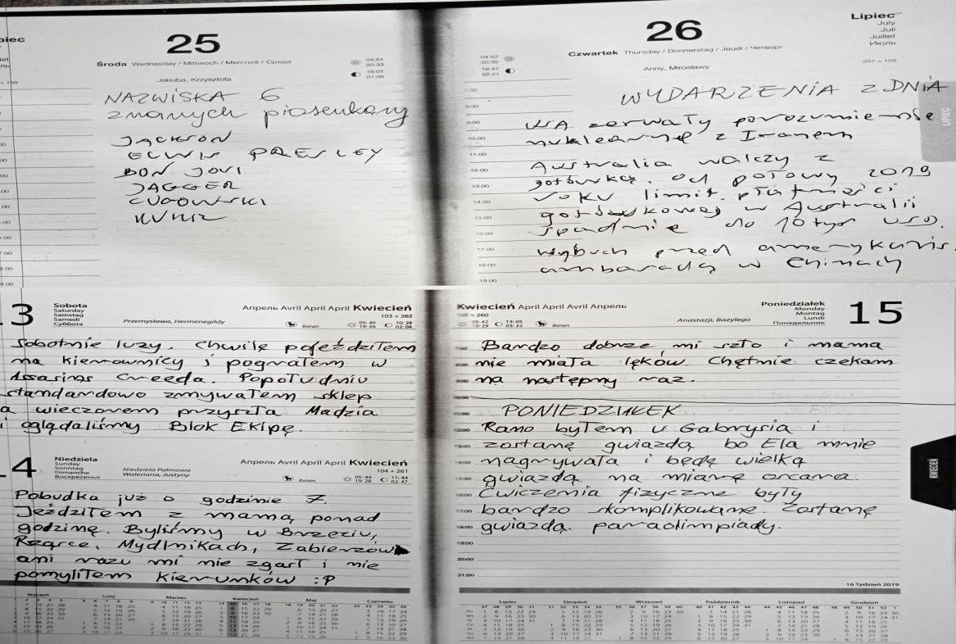
Rysunek 10 Zaburzenia pisma u pacjenta z ataksją po urazie czaszkowo-mózgowym w wyniku wypadku komunikacyjnego.
Źródło: materiał własny
Prezentowany materiał pisma od siebie pochodzi od pacjenta, u którego w wyniku wypadku komunikacyjnego doszło do uszkodzeń wielonarządowych, w tym móżdżku. U chorego wystąpiła ataksja móżdżkowa, co spowodowało m.in. osłabienie sprawności funkcji wykonawczych, a także wzrokowo-przestrzennych. Pacjent miał początkowo trudność z utrzymaniem zapisu w liniaturze, a litery były większe, a czasem o zróżnicowanej wielkości. Dodatkowo obserwowano przy wzmożonym napięciu brak kontroli nad naciskiem narzędzia pisarskiego. Materiał prezentuje też zmianę i znaczą poprawę w pisaniu w wyniku
ustępujących objawów związanych z ataksją móżdżkową.
Choroby neurodegeneracyjne a pisanie
Wiele chorób neurodegeneracyjnych7 powoduje zaburzenia funkcji poznawczych, które mają wpływ na umiejętność pisania. Postępujący ich charakter będzie odzwierciedlał się w umiejętnościach językowych, wykonawczych i zdolnościach analizy i syntezy wielu
bodźców.
Na przykład u pacjentów z demencją semantyczną zdarza się występować dysgrafia
powierzchniowa, która objawia się trudnościami w zapisie słów o nieregularnej pisowni i
7 Część z chorób neurodegeneracyjnych została przedstawiona wyżej przy omówieniu mikrografii i makrografii.
12

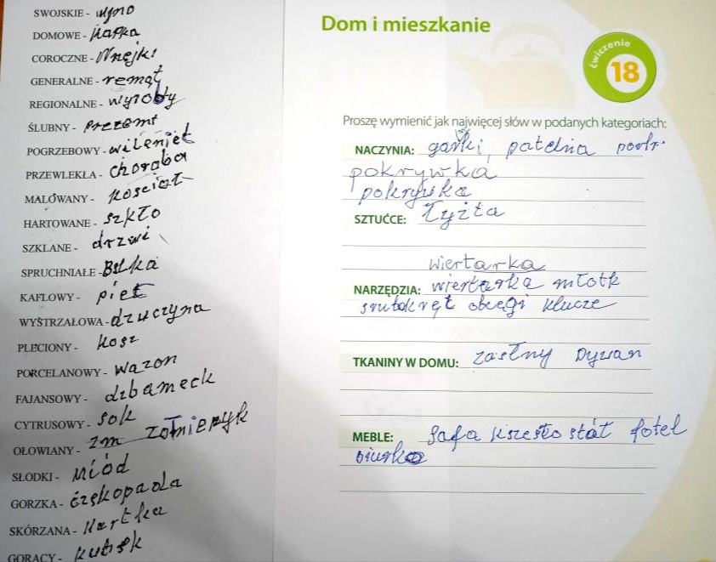
o niskiej frekwencyjności. Pacjenci z afazją pierwotnie postępującą mają zaburzenia bufora
grafemicznego, opuszczają litery i często je substytuują.
Rysunek 11 Pisanie od siebie pacjenta z afazją pierwotnie postępującą Źródło: materiał własny
W pisowni pacjentów z chorobą Alzheimera z nasileniem jej objawów, obserwuje się znaczną redukcję informacji w tekście, uproszczenia składni, błędy gramatyczne, substytucje, perseweracje oraz rezygnację z pisma ręcznego na rzecz pisma drukowanego8. Pacjent lepiej sobie radzi z kopiowaniem niż pisaniem od siebie. Z czasem ta umiejętność zanika albo nie jest podejmowana przez chorego. Zaburzenia pisania są tutaj wynikiem dysfunkcji obu półkul, a przede wszystkim zaburzeniem wzrokowo-przestrzennym. Zależność między deficytami w pisaniu a głębokością zaburzeń poznawczych jest niska, ale może wzrastać wraz
ze złożonością zadań (Domagała 2017: 527).
8 Zdarza się, że pacjent w jednym słowie zaczyna przechodzić z kursywy na rzecz pisma drukowanego.
13

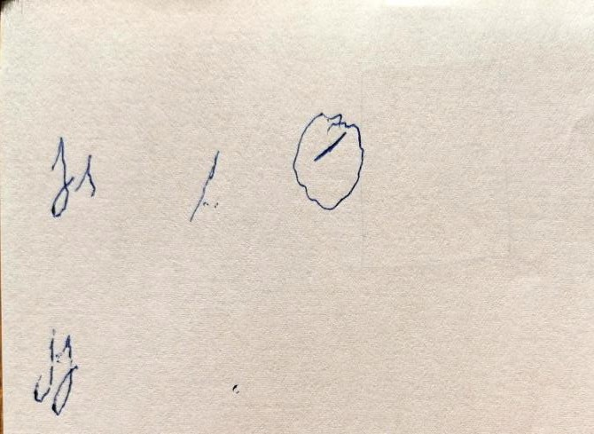
Rysunek 12 Próby podpisu u pacjenta z chorobą Alzheimera w zaawansowanym stadium.
Źródło: materiał własny
Prezentowany materiał udowadnia, jak nasilenie choroby Alzheimera może wpływać na
funkcjonowanie pacjenta w rozpatrywaniu umiejętności pisania. Pacjent nie jest w stanie pisać od siebie, ani kopiować, nawet w realizowaniu automatyzmów.
Cel terapii pisania u osób dorosłych
Podstawowym celem w prowadzeniu terapii pisania staje się odbudowa tej umiejętności lub usprawnienie jej oraz utrzymanie jak najdłużej właściwego wzorca. Przy jednocześnie występujących zaburzeniach mowy i języka, pisanie może być wyjściem do terapii komunikacji werbalnej oraz ćwiczeniem wyższych funkcji, takich jak nazywanie, powtarzanie i rozumienie. Sama terapia pisania musi uwzględniać celowość swojego działania i być oparta na zainteresowaniach pacjenta, tak aby też wywoływać pozytywne emocje. Dzięki dobremu zaprogramowaniu terapii pisania będzie utrwalać pożyteczne informacje. Każdy deficyt językowy wpływa na funkcjonowanie społeczne pacjenta, zatem i prowadzenie terapii umiejętności pisania w przypadku jego zaburzenia, ma na celu realizować rolę społeczną
osoby dorosłej z zaburzeniami neurologicznymi.
Terapia pisania
Sama terapia pisania u osób dorosłych jest oddziaływaniem na szereg innych procesów poznawczych, a mianowicie uwagę, koncentrację uwagi, funkcje wykonawcze, spostrzeganie, myślenie itp. Przy nasilonych zaburzeniach pisania wyjściem w terapii może być pisanie po śladzie, kopiowanie, przepisywanie, podpisywanie ilustracji i łączenie desygnatów.
Dokonywanie analizy i syntezy wzrokowej będzie wpływało na odbudowę sprawności
14
pisania. Połączenie tej umiejętności z analizą i syntezą słuchową może opierać się na uzupełnianiu: brakujących liter i sylab w wyrazach, luk zdaniowych i dialogowych, dokańczaniu sylab. Korelacja pisania już z umiejętnością myślenia, tworzenia związków przyczynowo-skutkowych w terapii, może być układaniem zdań z podanych wyrazów, podpisywaniem ilustracji, nadawaniem tytułów, tworzeniem dłuższych wypowiedzi na zadany temat, prowadzeniem memory-books. W przypadku braku czytelności tekstu pisanego terapeuta może dołączyć tekst zapisany kursywą lub drukiem. Pisanie może być wyjściem do prowadzenia terapii walidacyjnej, zajęciowej reminiscencyjnej oraz treningu orientacji w
rzeczywistości.
Podsumowanie
Powyższa analiza wskazuje na występowanie trudności pisania w wielu zaburzeniach neurologicznych. Materiały dowodzą, iż przyczyną takich deficytów jest uszkodzenie neurologiczne, a ich zróżnicowanie jest zależne od jego lokalizacji. Na zaburzenia jakościowe i ilościowe w pisaniu wpływa zarówno aspekt funkcjonowania językowego pacjenta, ale także funkcje wzrokowe i motoryczne. Planowanie terapii logopedycznej uwzględniające
umiejętność pisania ma na celu, nie tylko usprawnienie tej funkcji, ale może być wyjściem do
komunikacji werbalnej, a przede wszystkim realizowaniem
dorosłego.
roli społecznej pacjenta
Bibliografia:
Daniluk B., 2017, Komunikacja pisemna w zespołach afazji.
Zaburzenia pisania, [w:]
Zaburzenia
s. 488- 507.
komunikacji
pisemnej,
red.
Domagała
A.,
Mirecka
U.,
Gdańsk,
Domagała A., 2015, Standardy postępowania logopedycznego w otępieniu alzheimerowskim,
[w:] Logopedia. Postępowanie logopedyczne. Standardy, red. S. Grabias, J. Panasiuk,
T. Woźniak, Lublin, s. 987-1013.
Domagała A., Mirecka U., 2017, Zaburzenia komunikacji pisemnej, Gdańsk.
Fahn S., 2000, Choroba Huntingtona, [w:] Neurologia Merrita, red. Rownald P. L., wydanie polskie red. Kwieciński H, Kamińska A. M., Wrocław, s. 659- 662.
Fahn S., 2000, Ruchy mimowolne, [w:] Neurologia Merrita, red. Rownald P. L., wydanie polskie red. Kwieciński H, Kamińska A. M., Wrocław, s. 39-42.
Fahn S., Przedborski S., 2000, Parkinsonizm, [w:] Neurologia Merrita, red. Rownald P. L., wydanie polskie red. Kwieciński H, Kamińska A. M., Wrocław, s. 680-695.
15
Herzyk A., 2005, Wprowadzenie do neuropsychologii klinicznej, Warszawa.
Lorch M., 2013, Written language production disorders: Historical and recent perspectives, [w:] “Current Neurology and Neuroscience Reports”, 13, s. 369.
Mohr J. P., Afazja, apraksja i agnozja, [w:] Neurologia Merrita, red. Rownald P. L., wydanie polskie red. Kwieciński H, Kamińska A. M., Wrocław, s. 7-11.
Molinari M., Petrosini L., Misciagna S., Leggio M. G., 2004, Visuospatial abilities In cerebellar disorders, [w:] “J Neurol Neurosurg Psychiatry”, 75, s. 235 – 240.
Panasiuk J., 2007, Zaburzenia czynności pisania i czytania u chorych z afazją w perspektywie komunikacyjnej, [w:] Conversatoria Linguistica, s. 39- 59.
Słownik
Współczesnego
Języka
Polskiego,
1998,
red.
A. Sikorska-Michalak,
O. Wojniłko, t.2, Warszawa, s. 47.
Starowicz-Filip A., Milczarek O., Kwiatkowski S., Bętkowska-Korpała B., Piątek P., 2013,
Rola móżdżku w regulacji funkcji poznawczych – ujęcie neuropsychologiczne, [w:]
„Neuropsychiatria i Neuropsychologia” 8, s. 24-31.
Szepietowska E. M., 2013,
Patologia prawej
półkuli mózgu a komunikacja pisemna, [w:]
Zaburzenia
s. 509- 523.
komunikacji
pisemnej,
red.
Domagała
A.,
Mirecka
U.,
Gdańsk,
16

